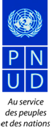
GUINEE

Titre du Projet : Appui à l’intégration verticale des Conventions de Rio au processus de décentralisation et de planification locale

- Zone d’Intervention | Tout le pays
- Durée du projet | Cinq ans : 2021– 2025
- Coût total du projet (USD) | 12.000.000
- Organisme porteur du projet | Ministère de l’Environnement, des Eaux et Forêts
- Bénéficiaires du projet : | - 7 Régions Administratives  - Ville de Conakry  - 304 Communes Rurales  - 34 Communes Urbaines
- Partenaires de réalisation | - COSIE  - Agence Nle Financement Collectivités  - Direction N^{le} Forets et Faune  - Direction N^{le} Environnement  - Direction N^{le} Décentralisation
- Partenaires Financiers | - FEM  - PNUD  - AFD  - BAD

- Contexte et Justificatif du Projet
- Cadre Général
La République de Guinée est un pays côtier situé sur la façade ouest de l’Océan Atlantique. Elle couvre une superficie de 245 857 km². La population guinéenne en 2014 est de 10.523.261 hbts (RGPH 3 2014), contre 7.156.406 habitants en 1996 et 4 660 582 en 1983. Avec un taux de croissance estimé en moyenne à 2,9 % par an la population va doubler en 2039.
La Guinée comprend quatre régions naturelles : la Guinée Maritime ou Basse Guinée, la Moyenne Guinée, la Haute Guinée et la Guinée Forestière. Chaque région naturelle se distingue par son climat, son sol, sa faune, sa flore et son relief. La Guinée jouit d'un climat tropical humide caractérisé par l'alternance de deux saisons de durées inégales : la saison sèche (novembre-avril) durant laquelle sévit l'harmattan et la saison pluvieuse (avril- octobre) régie par la mousson ouest-africaine (Programme Pays).
De par son climat et sa géomorphologie, le pays est doté d’un potentiel important en ressources naturelles (sols, sous-sols, ressources en eau, en forêts et faunes, etc.). La SCN validée en 2018 indique, au titre des ressources naturelles renouvelable 700.000 ha de forêts denses humide, 800.000 ha de forêts denses sèches, 250.000 ha de mangrove, 1.161 cours d’eau regroupés en 24 bassins hydrographiques, 6.000.000 ha de terres agricoles dont 364.000 de plaines et bas-fonds irrigables, etc. Au titre des ressources minières, la Guinée possède les 2/3 des réserves mondiales de bauxite, des gisements de fer les plus riches au monde.
Plus de 70 % de la population tirent l’essentiel de leur moyen d’existence et de revenu de l’agriculture et de l’élevage ainsi que des nombreux et importants services écosystémiques (exploitation des ressources ligneuses et non ligneuses des forêts, chasse, pêche, etc.). Les systèmes de production agro pastoraux sont de type familial, extensifs avec des outils manuels et une faible utilisation d’intrants agricoles. Les exploitations sont de faible superficie avec des bas rendements et une productivité médiocre ; au finish, l’insécurité alimentaire et la pauvreté touchent près de 50 % de la population.
Par ailleurs, les techniques d’exploitation des ressources naturelles sont archaïques et peu respectueuses de l’environnement ; elles constituent une véritable menace pour les ressources naturelles. Selon les travaux de l’inventaire forestier réalisé par Centre Technique Forestier Tropical et BDPA/SCET–AGRI en 1986-1988, les disparitions de superficie forestières à Diécké et Ziama sont respectivement de 150 et de 960 ha par an (Evaluation des ressources forestières de l’espace CEDEAO 2015).
La forte croissance démographique, en moyenne 2,9 % par an, fait que la pression sur les terres agricoles devient de plus en plus forte ; de 1983 à 2014, la densité de la population est passée de 19 à près de 43 hbts/km². La pratique de jachère de 10 à 15 ans qui permettait jadis la régénération naturelle de la fertilité des terres n’est plus possible. La durée des jachères n’est plus que de 5 ans à 7 ans ; elle est insuffisante pour la restauration de la fertilité naturelle des sols.
Ces pressions et menaces sur les ressources naturelles sont encore exacerbées par les effets du changement climatique qui affectent tout le territoire national. La SCN rapporte que la Guinée connait depuis les années 1970 une élévation des températures, une baisse de la pluviométrie, une élévation du niveau de la mer, des sécheresses récurrentes et prolongées, des phénomènes climatiques extrêmes plus violents, etc. Ces changements climatiques compromettent la fertilité des terres, la capacité des forêts à fournir des produits essentiels comme le bois, les pâturages, les produits faunistiques, les produits non ligneux ainsi que les services environnementaux comme la protection des bassins versants, la protection contre les vents et les fortes insolations etc.
- Historique de la gestion décentralisée de l’environnement
L’amélioration des conditions de vie des populations et la lutte contre la pauvreté ont toujours constitué une préoccupation majeure des autorités guinéennes. Au lendemain de l’indépendance des mesures jugées pertinentes ont été prises et mises en œuvre pour le développement des activités agro sylvo pastorales. Malheureusement, le système centralisé de gouvernance en vigueur et le faible niveau de prise en compte des questions environnementales ont accéléré la dégradation des ressources sans résultat positif sur la croissance économique.
Au lendemain de l’avènement de la 2ème République, la Guinée s’est dotée d’instrument juridique et institutionnel pour mieux gérer relations dégradation des ressources naturelles : le Code de l’Environnement, le PNAE, le PAFT.
La décentralisation est l'une des nombreuses réformes fondamentales entreprises par la deuxième République afin de reconstruire le cadre de la politique interventionniste héritée de la première République. Elle a démarré en 1986 avec la mise en place de 303 Communes Rurales de Développement au niveau des sous préfectures et 38 Communes urbaines au niveau des chefs lieux des 33 préfectures et de la ville de Conakry. En 1992, toutes les autorités communales ont été mises en place et fonctionnelles. Cependant le Code de Collectivités n’a été adopté qu’en 1992. Le Code présente une vision ambitieuse de la décentralisation. Il prévoit le transfert de la responsabilité significative des prestations de services aux collectivités locales, (santé de base et les services d'éducation, l'urbanisme et la gestion des ressources naturelles), faisant ainsi du gouvernement local le lieu principal des prestations de services.
La Guinée, en tant que pays souverain, a pris part à toutes les rencontres internationales concernant le développement économique. Elle a participé à la Conférence du Sommet de la Terre en 1992. Elle a signé et ratifié les 3 Conventions qui en sont issues : (i) CCNUCC et CDB en 1985 (ii) CCD en 1987.
En 2006, la Guinée a bénéficié de l’appui financier du FEM pour faire une auto évaluation des capacités nationales à renforcer en vue de la mise en œuvre des 3 Conventions de Rio. Ce projet, conduit sur la base d’une approche participative, a identifié, pour une meilleure gestion de l'environnement et la mise en œuvre des AME également les obstacles critiques ci-après :
  - le manque de coordination et de dialogue entre les différentes institutions concernées par la promotion des synergies, l'intégration programmatique et l'harmonisation des politiques et des cadres juridiques et réglementaires ;
  - la participation insuffisante des communautés locales dans la mise en œuvre des AME pour atteindre leur ancrage et la mise en œuvre durable au niveau local ;
  - l'absence d'une bonne circulation de l'information à tous les niveaux et d'un système d'information pour permettre aux parties prenantes d'être mieux informées sur les Conventions et lignes directrices des Conférences des Parties, ainsi que sur les stratégies et plans d'action nationaux.
Pour lever ces barrières, le FEM a appuyé en 2013, l’élaboration et la mise en œuvre d’un Projet « Renforcement de la Gestion Décentralisée de l’Environnement pour répondre aux objectifs des Conventions de Rio en Guinée RGDE » qui vise la mise en œuvre des Accords Multilatéraux sur l’Environnement et les Directives des 3 conventions des Nations Unies adoptées en 1992 et ratifiées par la Guinée. Cet objectif devrait être atteint à travers les deux Résultats ci-après :
Résultat 1 : le processus de décentralisation et les structures de gouvernance sont ajustés pour intégrer les obligations découlant des AME afin de faciliter la mise en oeuvre des AME au niveau local.
Résultat 2 : les capacités techniques et managériales de la structure de soutien à la gouvernance décentralisée pour l’intégration des AME dans la planification locale sont renforcées.
Le projet a été exécuté effectivement de mars 2016 à Décembre 2018, avec un retard de près d’un an sur la date de démarrage prévu. L’évaluation finale du Projet réalisée en 2018 rapporte :
- La thématique abordée, les objectifs visés et le contexte de sa mise en oeuvre sont très pertinents, (avec une note de2/2) par rapport aux Politiques et Stratégies du Gouvernement de la Guinée en matière de Gestion Durable du Capital Naturel, inscrit comme 4ème Pilier du PNDES,
- Le démarrage du Projet a enregistré un retard d’une année si bien que sa durée a été de deux ans au lieu de 3 comme prévu dans le Document de Projet ;
- En dépit des maigres ressources financières disponible, et le retard accusé au démarrage, les deux résultats ont été réalisés de manière satisfaisante avec une note de 5/6.
- Contraintes et défis
En dépit des efforts déployés par les autorités en charge de l’environnement, la problématique de la mise en œuvre des AME a très peu évolué. En effet, les structures en place au niveau national ainsi que les outils conçus ne sont pas opérationnels pour favoriser une coordination efficace et une synergie des interventions pour une gestion durable des ressources naturelles ainsi qu’une prise en compte des AME dans les processus de planifications tant au niveau national que régional et local.
Malgré les importants efforts fournis par les différents projets notamment le RGED, les formations en faveur des acteurs locaux n’ont pas réussi à améliorer leur capacité à intégrer des AME dans la planification du développement local et d’adopter des bonnes pratiques de résilience et d’adaptation au changement climatique axées sur la gestion décentralisée des ressources naturelles. Aussi, les barrières identifiées lors du processus d’auto évaluation des capacités nationales (ANCR) pour la mise en œuvre des AME sont d’actualité.
Par ailleurs, la Guinée, après une dizaine d’année de mise en berne, a relancé son processus de décentralisation en procédant en 2017 avec une révision du « Code des Collectivités Locales » et l’organisation des élections communales en Février 2018. Dans son article 2 le Code révisé confirme que les « Collectivités Locales, en République de Guinée, sont les Régions, les Communes Urbaines et les Communes Rurales.
Les domaines de compétence des Communes et des Régions définis dans les articles 29 et 30 sont respectivement de 14 et de 8 au nombre desquels figure la protection de l’environnement. Les élections communales de 2018 ont permis de mettre en place les Conseils au niveau des Communes. La mise en place des Organismes au niveau des Régions n’est pas encore réalisée.
Cette avancée a été accélérée par l’évolution du statut du PACV qui est passé en 2018 à celui d’un établissement public doté d’une autonomie administrative et financière : ANAFIC (voir El Hadj Kamba). L’ANAFIC est abondé par une partie des taxes issues de l’exploitation des ressources minières.
Ces avancées marquent une volonté politique de faire progresser l’administration décentralisée mais exacerbent les contraintes et défis liés à la formation des élus des Communes et des Régions aux processus de planification de développement en général et en particulier à la gestion durable des ressources naturelles et de l’environnement.
- Objectifs et Résultats attendus
- Objectif global
L’objectif global du projet est de contribuer à une gestion durable des ressources naturelles et de l’environnement par une participation effective des communautés locales dans la mise en œuvre des 3 Conventions de Rio (CCD, CDB et CCNUCC) pour assurer leur ancrage durable et une exécution de leurs directives au niveau local.
- Objectifs spécifiques
Les objectifs spécifiques du projet sont :
- Renforcer les structures de l’administration centrale pour assurer une coordination des activités gestion durable des ressources naturelles et de l’environnement tant au niveau national, régional que local ;
- Accompagner la mise en place et la formation des Conseils Régionaux pour assurer la prise en compte et l’intégration des AME dans les processus de développement local ;
- Renforcer les capacités d’intervention des Communes Rurales et Urbaines pour la mise en La œuvre des directives des Conventions de Rio (CCD, CDB et CCNUCC).
- Résultats attendus
Les 3 Résultats attendus du Projet correspondent aux objectifs spécifiques cités ci-dessus ; ils sont déclinés comme suit :
- Résultat 1 : Le cadre institutionnel de concertation, de coordination et de suivi existant est revu et ses capacités d’intervention sont renforcées pour assurer la prise en compte et la mise en œuvre des Conventions de Rion dans les processus de planification et de gestion de l’environnement aux échelons national, régional et local ;
- Résultat 2 : La mise en place des Conseils Régionaux est accompagnée et ses capacités d’intervention sont renforcées pour l’intégration et la prise en compte des AME dans les processus de planification à l’échelle régionale et communale ;
- Résultat 3 : Les Communes sont dotées de structure de mise en œuvre des Conventions de Rio et intègrent leurs directives dans les PDL, PAI et autres projets de développement communal.
- Résultat 4 : Des micro-projets sur les Conventions de Rio sont élaborés et mis en œuvre par les Communes
- Produits
Les Résultats attendus seront atteints à travers les Produits ci-après :
Résultat 1 :
Produit 1.1 : Un Audit de la structure nationale de coordination est disponible ;
Produit 1.2 : les outils de travail sont élaborés et validés par les parties prenantes ;
Produit 1.3 : Des structures nationales de formation sont identifiées et outillées pour préparer des manuels et conduire des sessions de formation en faveurs des conseillers et agents régionaux et communaux ;
Résultat 2 :
Produit 2.1 : Les Conseils Régionaux sont dotés d’un mécanisme de concertation opérationnel sur l’intégration des Conventions de Rio dans la planification locale ;
Produit 2.2 : Les mécanismes régionaux de concertation sont opérationnels et s’assurent de l’intégration des Conventions de Rio dans les projets de développement financés en faveur des Communes ;
Produit 2.3 : Des dispositifs régionaux de capitalisation et diffusion des leçons apprises et des bonnes pratiques sont fonctionnels
Résultat 3 :
Produit 3.1 : Les Conseils Communaux sont dotés d’un mécanisme de concertation, de coordination et de suivi de la GDRNE
Produit 3.2 : Des sessions de formation sont organisées en faveur des Mécanismes Communaux et leur capacité d’intervention renforcée pour assurer l’ancrage des AME et l’intégration des directives des Conventions de Rio dans le processus de planification locale ;
Résultat 4 :
Produit 4.1 : Des Documents de micro-projets sur les Conventions de Rio sont élaborés et validés par les Conseils Régionaux sont disponibles ;
Produit 4.2 : Des Actions sur les Conventions de Rio sont mise en œuvre par les Communes ;
- Organisation du Projet
En fonction des résultats et produits attendus sus-cités, le projet sera organisé en 3 Composantes : Appui à la Coordination Nationale, Mise en place des Coordinations Régionales et Renforcement des Conseils Communaux. Le tableau ci-dessous donne une description sommaire du projet.

Description sommaire du projet
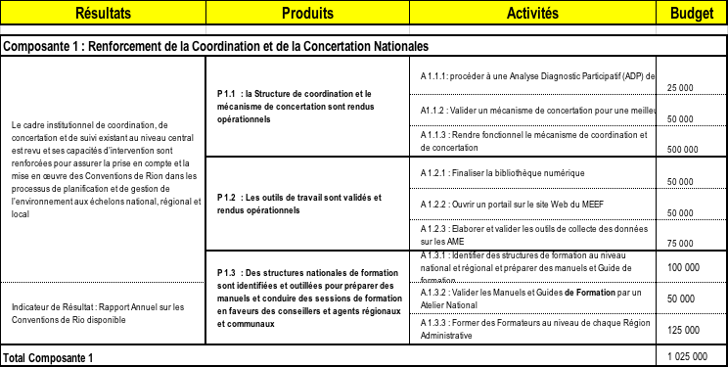

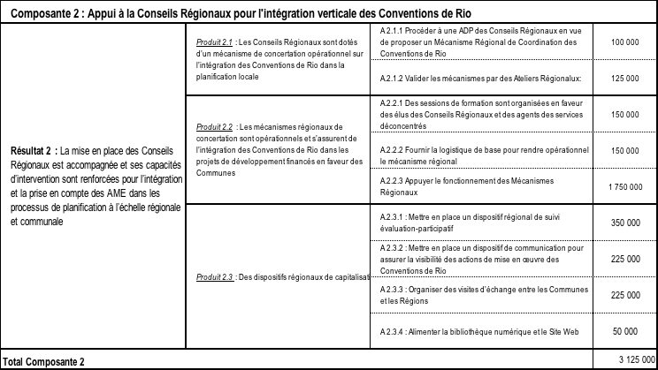

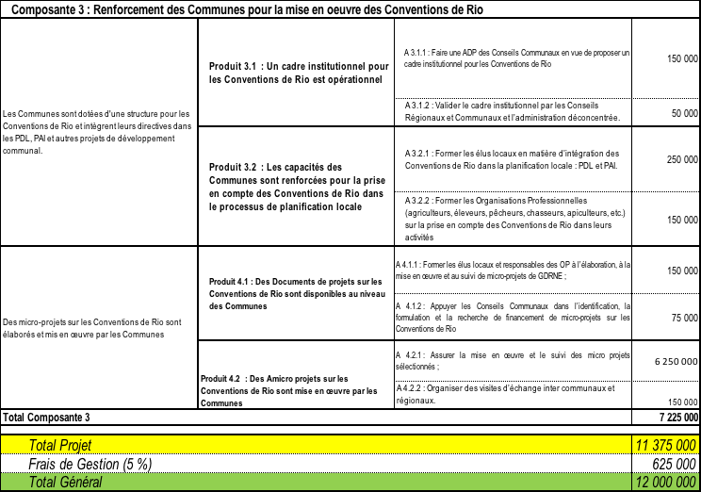

- Zone d’Intervention et Durée du Projet
Le projet assurera l’intégration des Conventions de Rio à l’échelle des 7 Régions Administratives, la ville de Conakry, les 34 Communes Urbaines et les 304 Communes Rurale.
La durée prévue est de 5 ans ; le démarrage effectif est prévu pour 2021.
- Stratégie
Le projet sera mis en œuvre par le MEFF avec l’appui du PNUD selon les modalités NIM. Le Maître d’Ouvrage Délégué (MOD) sera le COSIE. Il travaillera en relation directe avec les structures de l’administration décentralisée des Régions et des Communes à savoir les Conseils Régionaux et Conseils Communaux.
Un Comité de Pilotage sera mis en place pour le pilotage stratégique du projet. Il sera constitué d’une quinzaine de membres représentant les principales parties prenantes guinéennes.
La gestion quotidienne du projet sera assurée par le COSIE qui sera assisté par un Expert Financier et un Expert en Suivi Evaluation. Cette équipe sera assistée par des experts internationaux recrutés sur la base d’appel à candidature.
Le COSIE veillera à ce que l’intégration verticale des Conventions de Rio se fasse effectivement ; à cet effet une délégation de pouvoir leur sera fait en tant que « structure assurant la coordination et la concertation régionales du processus de décentralisation».
- Partenaires du projet
- Partenaires de réalisation
Les acteurs clés sont structures de l’Administration Décentralisée principalement :
- les Conseils Régionaux et
- les Conseils Communaux ;
L’administration centrale et ses services déconcentrés apportent leur appui technique afin que le transfert des compétences soit effectif. Au niveau Central, il convient de citer :
- Le MEEF avec le COSIE, la Direction Nationale de l’Environnement et les Points Focaux des Conventions de Rio (DNE), la DNEEF, l’Office Guinéen des Parcs et Réserves (OGPR),
- Le Ministère de l’Administration du Territoire et de la Décentralisation avec la Direction Nationale de la Décentralisation (DND) la Direction Nationale du Développement Local (DNDL) et l’Agence Nationale de Financement des Collectivités (ANAFIC),
- Les acteurs des Organisations de la Société Civile, notamment les ONG nationales, présentes sur le terrain soit dans le cadre de la mise en œuvre de projets de développement ou en appui aux communautés rurales sont également des partenaires directs du projet.
- Les acteurs du secteur privé, en particulier ceux de la Filière Bois seront impliqués dans la conception et la mise en œuvre des activités du projet.
- Partenaires Techniques et Financiers
Les principaux partenaires techniques et financiers identifiés sont le FEM, le PNUD, la BM, l’AFD et la BAD.
Le FEM et le PNUD ont accompagné la Guinée dans le processus de l’ANCR et le financement du projet RGDE. Ces partenaires sont disposés à contribuer à la mise à échelle des leçons apprises et des bonnes pratiques du projet RGDE.
La BM et l’AFD ont appuyé les 3 cycles du PACV et la mise en place de l’ANAFIC. Le PACV a participé à la mise en œuvre du projet RGDE dans les 4 CR pilotes. L’AFD est en train d’initier un projet «Intégration verticale des enjeux d’adaptation dans les PDL».
La BAD est l’une des institutions financières qui marque une attention particulière à la gestion durable des ressources naturelles et de l’environnement. Elle se propose d’accompagner la Guinée dans le processus de la mise à échelle des résultats et acquis du projet RGDE.
- Budget du projet
Le budget du projet est évalué à 12 millions USD hors contribution du gouvernement et des Communes dont les apports seront en nature par la mise à disposition du personnel national et des bureaux. Ce budget est réparti entre les 3 composantes ainsi qu’il suit :
- Composante 1 Renforcement de la Coordination Nationale 1.025.000
- Composante 2 Appui aux Coordinations Régionales 3.125.000
- Composante 3 Renforcement des Conseils Communaux 7.125.000
- Frais de gestion 625.000

